EL ARTE MOZÁRABE

Contexto histórico

La rápida expansión del Islam por el territorio peninsular fue facilitada por la debilidad de las comunidades hispanovisigodas y por una política de pactos que los musulmanes hacían con los jefes locales. Todo ello permitió la veloz ocupación conseguida por los ejércitos musulmanes que en tan poco tiempo habían alcanzado las tierras francesas, donde fueron finalmente frenados por los francos en la batalla de Tours y Poitiers (732). Pero esta conquista no supuso la aniquilación de la población hispanovisigoda, aunque sí produjo, obviamente, un proceso de islamización. Aún así, los grupos que, pagando más impuestos, deseaban seguir siendo cristianos en territorio islámico, pudieron hacerlo, pasando a llamarse mozárabes. Estos grupos mantuvieron una estrecha relación con los nuevos ocupantes lo que se manifestará en sus formas artísticas.

Pero no sólo son mozárabes los cristianos que viven bajo dominio musulmán sino aquellos que tras muchos años de vivir en Al-Ándalus emigran hacia territorios cristianos bien por algunas persecuciones religiosas que se dieron en épocas de integrismo islámico o bien atraídos por las “cartas puebla” de repoblación realizadas por algunos reyes cristianos. Así se explica la dispersión de los monumentos mozárabes: Valle del Duero y del Ebro, Cataluña, Andalucía, etc. Tampoco va a ser igual el arte mozárabe realizado en territorio islámico y el de repoblación, aunque ambos tienen pervivencias visigóticas mezcladas con influencias árabes.

La arquitectura mozárabe

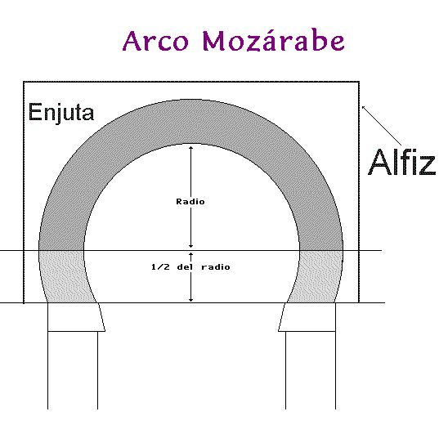
A la dispersión de los monumentos mozárabes hay que añadir su falta de unidad artística aunque sí existen algunas características generales: utilizarán el arco de herradura, más cerrado que el visigodo, tendiendo más al alargamiento de ½ del radio que es la medida utilizada por los musulmanes que a los 2/5 utilizados por los visigodos. Este arco se enmarca en un alfiz como en el arte musulmán. Utilizan también la bóveda de nervios de tipo califal y la gallonada. Si todo esto es de influencia islámica, los temas con los que adornan sus templos son visigodos.

Las iglesias suelen ser de tamaño reducido aunque con estructuras complejas y con una gran variedad de plantas: de una o varias naves, de cruz griega o de planta basilical, etc. Los muros son muy gruesos porque tienen una función sustentante y en ellos se utilizan todo tipo de materiales: ladrillo, mampostería, sillares, dependiendo de las características de la zona.
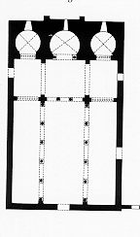
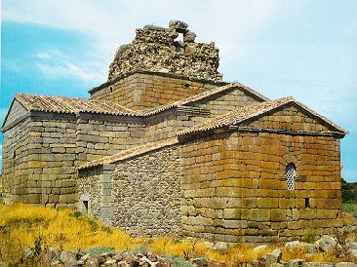
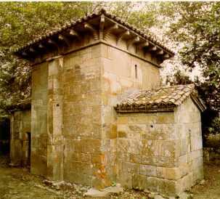
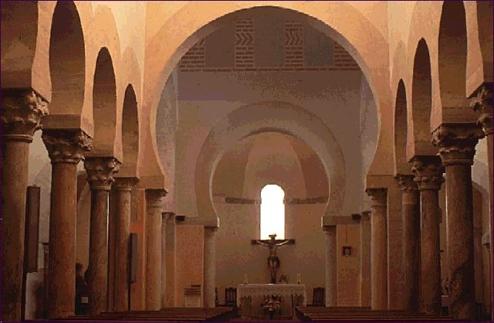
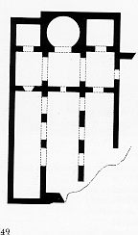
Entre los edificios más importantes del arte mozárabe destacan la iglesia de Bobastro, templo rupestre del siglo IX labrado en un peñasco y la iglesia de Santa María de Melque en Toledo. Ambas muestran claramente la huella visigoda y muy poca influencia musulmana por lo temprano de su construcción. Pero la más importante es la iglesia de San Miguel de la Escalada, monasterio construido cerca de León hacia el siglo X por los monjes cordobeses huidos de la represión religiosa que surge con la llegada del Califato, con Abderramán III y con Almanzor. Estos monjes aprovecharon los restos de una antigua iglesia visigoda y este templo es una buena muestra de esa arquitectura de repoblación que va a extenderse por todo el noroeste: San Cebrian de Mazote en Valladolid, San Miguel de Celanova en Orense, Santo Tomás de las Ollas en Ponferrada o San Pedro de Lourosa en Portugal.
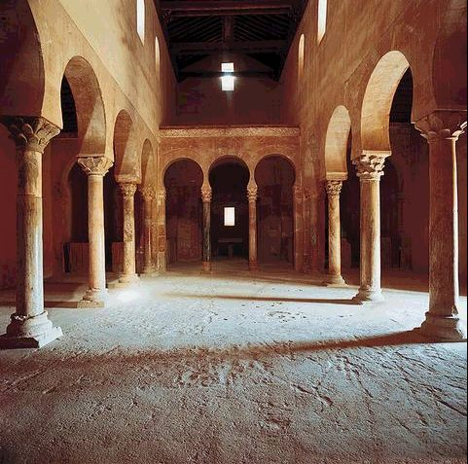
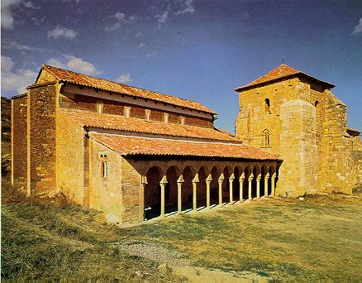
San Miguel de la Escalada destaca por su sencillez constructiva a base de modestas columnas corintias, arcos de herradura lisos y paredes lisas también. Domina la sensación de amplitud espacial gracias, entre otras cosas a su cubierta plana de madera. El espacio está compartimentado en tres volúmenes sucesivos y decrecientes: nave central, naves laterales más bajas (planta basilical) y un extraordinario pórtico lateral que se abre al exterior mediante una galería de arcos y columnas y al interior por una puerta que da acceso al crucero. Tiene un crucero inscrito en planta y tres ábsides de los cuales, el central está separado por la iconostasis preceptiva del rito mozárabe, formada por tres arcos de herradura.

La miniatura.
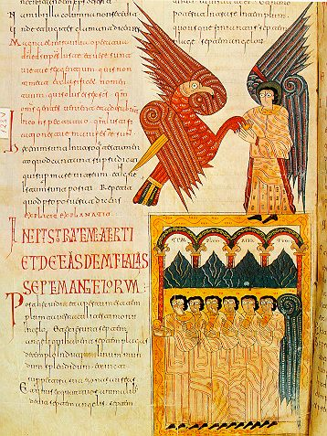
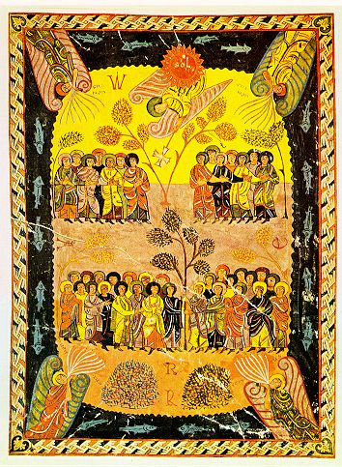
Por último hay que destacar la miniatura mozárabe por ser la transmisora de este arte desde época visigoda hasta el románico. Los monasterios mozárabes serán centros muy activos de miniaturistas entre los que destaca el Beato de Liébana y su comentario al Apocalipsis (Biblioteca Morgan de New York). La miniatura mozárabe se caracteriza por su cromatismo intenso y su expresionismo que puebla las ilustraciones con figuras fantásticas, alejadas del naturalismo clásico.

